新龙中三班日动态
3.11

区域游戏：
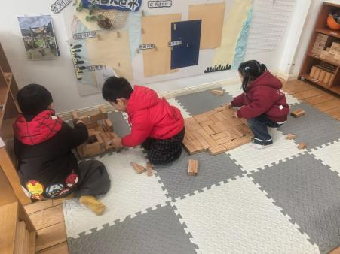 | 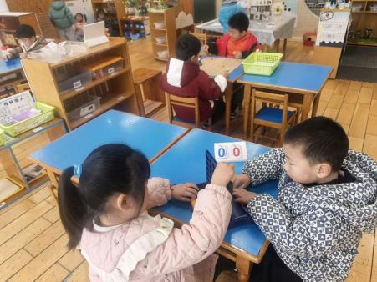 | 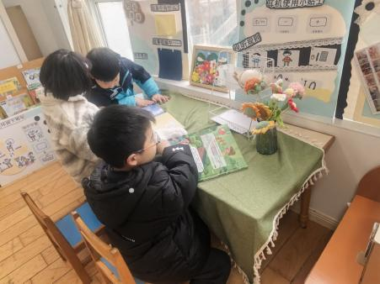
地面建构 | 益智游戏 | 图书区
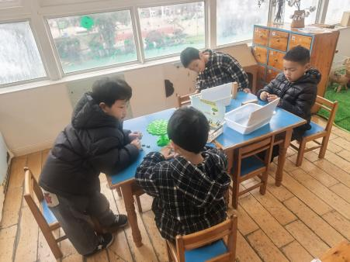 | 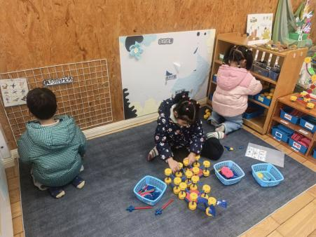 | 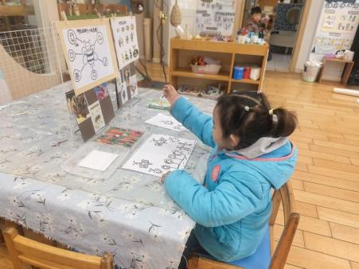
科探游戏 | 万能工匠 | 美工游戏

集体活动：
语言：我更能干了
“我更能干了”这节活动主要突出“能干”，即幼儿在集体面前表述自己能干的事情。主要是让幼儿在感知自己长大一岁的基础上，和原来相比变得更能干的方面。过了一个新年，孩子们长大了一岁，随着孩子们一天一天地成长，他们的独立意识、自主意识、创造意识日渐突显，这些变化在各方面都有所表现，最直观的表现就是孩子们在生活、学习等各方面的能力都有所提高。
王子安、万佳熹、徐建航、赵敏含、郑成鑫、李文浩、张伊伊、张铭宇、严铭轩、李安妍、杨一安、陈嘉洛语言表达能力有所提高，喜欢与同伴交流自己能干的事情。；胡述年、蒋致远、王思宸、马蓓蓓、徐钥媛、刘子妍、胡凯元、黄煜棋、郑又嘉、耿旻熙能用简单的词语说出自己能干的事，乐意倾听同伴的分享。
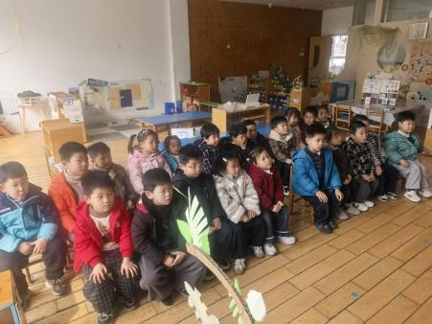
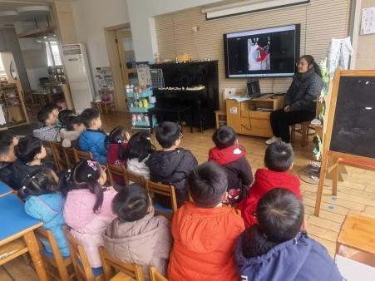
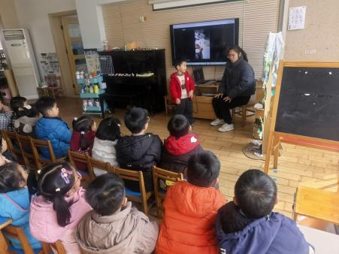

户外活动：
今天我们来到了滑滑梯，孩子们看到久违的滑滑梯非常兴奋。
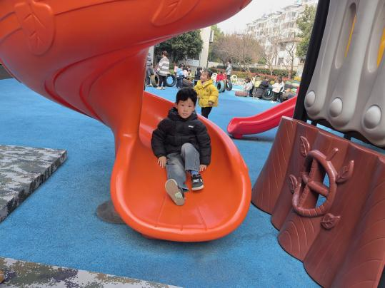
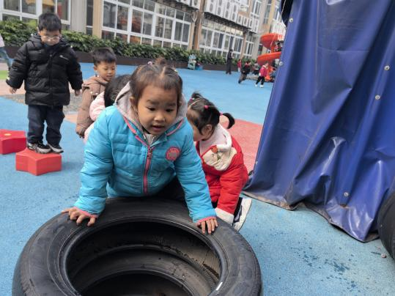
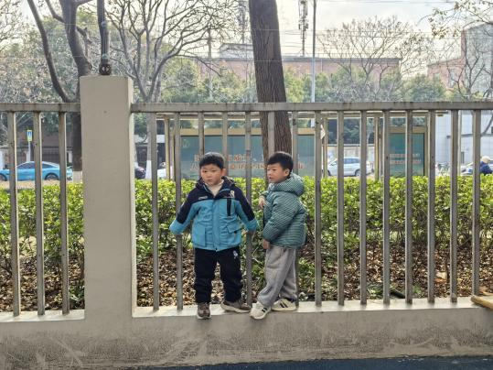

来园活动
学号 | 姓名 | 午餐情况 | 午睡情况 | 备注
1 | 胡凯元 | ○ | ○
2 | 黄煜棋 | ○ | ○
3 | 王思宸 | ○ | ○
4 | 徐建航 | ○ | ○
5 | 陈嘉洛 | ○ | ○
6 | 郑又嘉 | ○ | ○
7 | 耿旻熙 | ○ | △
8 | 郑成鑫 | ○ | △
9 | 李文浩 | ○ | ○
10 | 张铭宇 | ○ | ○
11 | 严铭轩 | ○ | ○
12 | 胡述年 | ○ | ○
13 | 蒋致远 | ○ | ○
14 | 王子安 | ○ | ○
15 | 万佳熹 | ○ | ○
16 | 马蓓蓓 | ○ | ○
17 | 徐钥媛 | ○ | ○
18 | 刘子妍 | ○ | ○
19 | 赵敏含 | ○ | ○
20 | 李安妍 | ○ | ○
21 | 杨一安 | ○ | ○
22 | 张伊伊 | ○ | ○
23 | 黄佳凝

观察内容：观察目标幼儿来园、午餐、午睡的情况。
备注：为了方便记录，每一项评价可以选择一个标记，打勾或者画圈都可以。
情绪：稳定○、不稳定△
午餐：吃完○、没吃完△
午睡：入睡○、未入睡△

评价与分析：
午餐情况：今天吃的是香菇牛肉打卤面、山药排骨汤。
午睡情况：大部分幼儿在12:40前入睡，个别幼儿13：00前睡着。
家园合作：
温馨提醒：
1.请家长们及时关注微信群和一起长大APP信息哦。

